Identificando dependências

Identificar acoplamento alto solúvel pelo princípio "Law of Demeter"

TÉCNICA DE DELEGAÇÃO OU REDIRECIONAMENTO

Uma solução para diminuir o acoplamento alto seria, combinar os seguintes princípios:

--> "Tell, don't ask!"
--> Redirecionamento / delegação
--> "Law of Demeter" (LoD)

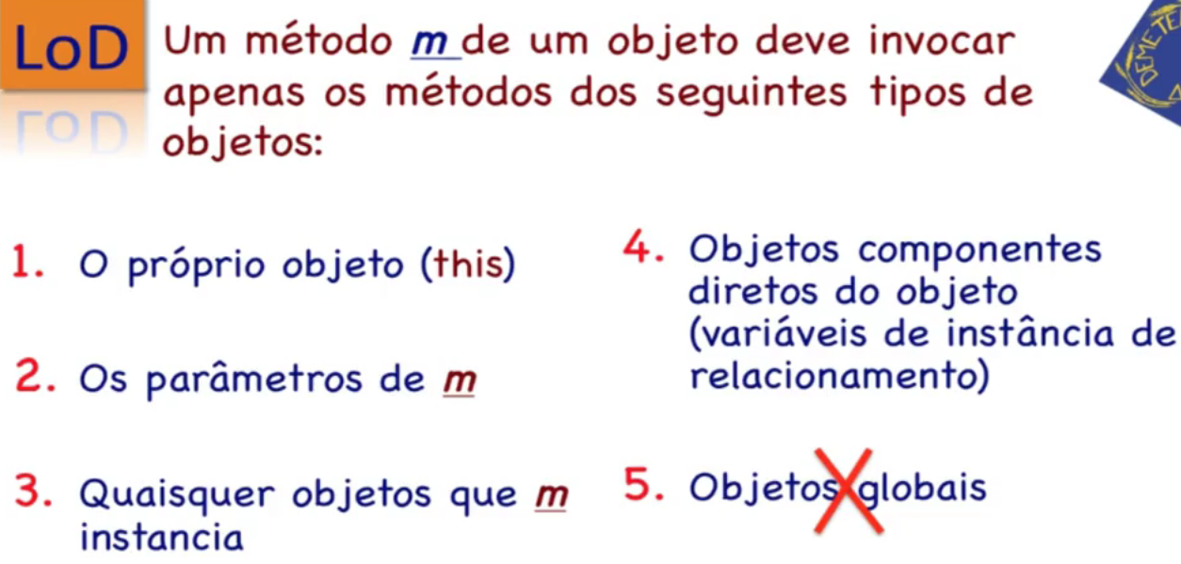  5. Não é mais considerável aceitável. | Considerando a “Law of Demeter”, o que eu não posso fazer:  -invocar método de amigo de amigo

Definição de delegação / redirecionamento:
Delegação:
- Quando um método m apenas repassa sua responsabilidade para outro método de outra classe, cujo nome desse outro método é diferente de m!
Redirecionamento:
- Quando um método m apenas repassa sua responsabilidade para outro método de outra classe, cujo nome desse outro método é igual a m!

